**Липецкий государственный технический университет**

Факультет автоматизации и информатики

Кафедра автоматизированных систем управления

ЛАБОРАТОРНАЯ РАБОТА №1

по СИСТЕМАМ ИСКУССТВЕННОГО ИНТЕЛЛЕКТА

РАЗРАБОТКА ЭСКПЕРТНОЙ СИСТЕМЫ

|  |  |  |
| --- | --- | --- |
| Студент  Группа ПИ-19-1 |  | Микаелян А. Р. |
| Руководитель  Доцент |  | Кургасов В. В. |

Липецк 2022 г.

Задание кафедры

Отработать этапы разработки экспертной системы для решения задачи (проблемы) выбора. Осуществить программную реализацию экспертной системы на любом языке программирования.

Разрабатываемая экспертная система относится к классу поверхностных демонстрационных (учебных) систем. Поверхностные ЭС представляют знания в виде правил (условие – действие).

Тема по варианту – Экспертная система выбора квартиры перед покупкой или сьемкой.

Цель работы

Получение навыков проектирования и разработки экспертной системы на всех этапах ее создания.

Ход работы

1.1 Дерево решений

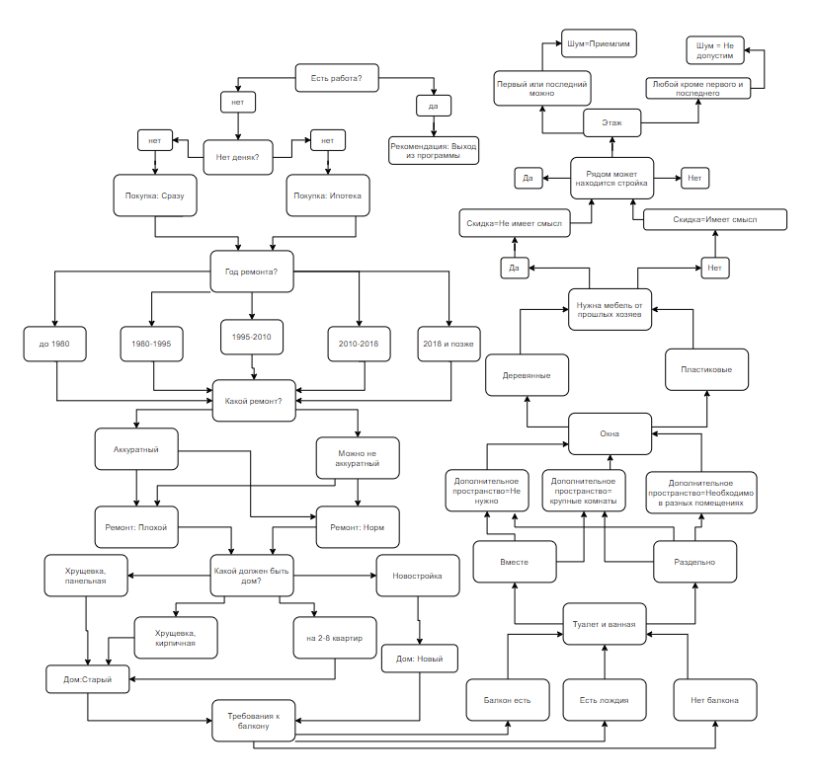

Рисунок 1 – Дерево решений

1.2 База знаний

ЕСЛИ (Есть работа?=Нет) И (Нет деняк?=Да), ТО Рекомендация=Выходи из программы

ЕСЛИ (Есть работа?=Нет) И (Нет деняк?=Нет), ТО Рекомендация=Выходи из программы

ЕСЛИ (Есть работа?=Да) И (Нет деняк?=Да), ТО Покупка=Ипотека

ЕСЛИ (Есть работа?=Да) И (Нет деняк?=Нет), ТО Покупка=Сразу

ЕСЛИ (Какой ремонт?=Аккуратный) И (Год ремонта=до 1980), ТО Ремонт=Плохой

ЕСЛИ (Какой ремонт?=Можно не аккуратный) И (Год ремонта=до 1980), ТО Ремонт=Плохой

ЕСЛИ (Какой ремонт?=Аккуратный) И (Год ремонта=1980-1995), ТО Ремонт=Плохой

ЕСЛИ (Какой ремонт?=Можно не аккуратный) И (Год ремонта=1980-1995), ТО Ремонт=Плохой

ЕСЛИ (Какой ремонт?=Аккуратный) И (Год ремонта=1995-2010), ТО Ремонт=Норм

ЕСЛИ (Какой ремонт?=Можно не аккуратный) И (Год ремонта=1995-2010), ТО Ремонт=Плохой

ЕСЛИ (Какой ремонт?=Можно не аккуратный) И (Год ремонта=2010-2018), ТО Ремонт=Норм

ЕСЛИ (Какой ремонт?=Аккуратный) И (Год ремонта=2010-2018), ТО Ремонт=Норм

ЕСЛИ (Какой ремонт?=Аккуратный) И (Год ремонта=2018 и позднее), ТО Ремонт=Норм

ЕСЛИ (Какой ремонт?=Можно не аккуратный) И (Год ремонта=2018 и позднее), ТО Ремонт=Норм

ЕСЛИ (Какой должен быть дом?=Хрущевка, панельная), ТО Дом=Старый

ЕСЛИ (Какой должен быть дом?=Хрущевка, кирпичная), ТО Дом=Старый

ЕСЛИ (Какой должен быть дом?=Частный, на 2-8 квартир), ТО Дом=Старый

ЕCЛИ (Какой должен быть дом?=Новостройка), ТО Дом=Новый

ЕСЛИ (Требования к балкону=Балкон есть) И (Туалет и ванная=Отдельно), ТО Дополнительное пространство=Необходимо в разных помещениях

ЕСЛИ (Требования к балкону=Лоджия) И (Туалет и ванная=Отдельно), ТО Дополнительное пространство=Крупные комнаты

ЕСЛИ (Требования к балкону=Лоджия) И (Туалет и ванная=Вместе), ТО Дополнительное пространство=Крупные комнаты

ЕСЛИ (Требования к балкону=Нет балкона) И (Туалет и ванная=Вместе), ТО Дополнительное пространство=Не нужно

ЕСЛИ (Требования к балкону=Нет балкона) И (Туалет и ванная=Отдельно), ТО Дополнительное пространство=Не нужно

ЕСЛИ (Требования к балкону=Лоджия) И (Туалет и ванная=Вместе), ТО Дополнительное пространство=Необходимо в разных помещениях

ЕСЛИ (Нужна мебель от прошлых хозяев=Да) И (Окна=Пластиковые), ТО Скидка=Не имеет смысла

ЕСЛИ (Нужна мебель от прошлых хозяев=Нет) И (Окна=Деревянные), ТО Скидка=Имеет смысл

ЕСЛИ (Нужна мебель от прошлых хозяев=Да) И (Окна=Деревянные), ТО Скидка=Имеет смысл

ЕСЛИ (Нужна мебель от прошлых хозяев=Нет) И (Окна=Пластиковые), ТО Скидка=Нет смысла делать

ЕСЛИ (Рядом может находится стройка?=Да) И (Требования к этажу=Можно первый или последний), ТО Шум=Приемлим

ЕСЛИ (Рядом может находится стройка?=Нет) И (Требования к этажу=Любой кроме первого и последнего), ТО Шум=Должен отсутствовать

1.3 Программная реализация

<?php

$strs=array();

$terms=array();

$questions=array();

$read = fopen('bk.txt', 'r');

while(!feof($read)){

$str=trim(fgets($read), " \n\r");

$results=explode("ТО", $str)[1];

array_push($strs, $str);

preg_match_all('/\(.*?\)/', $str, $tmp);

foreach($tmp[0] as &$el){

$el=trim($el, "()");

$key_ans=explode('=',$el);

if(!array_key_exists($key_ans[0], $questions)){

$questions[$key_ans[0]]=array();

array_push($questions[$key_ans[0]],$key_ans[1]);

}

else if(!in_array($key_ans[1], $questions[$key_ans[0]])){

array_push($questions[$key_ans[0]], $key_ans[1]);

}

}

array_push($tmp, $results);

array_push($terms, $tmp);

}

function echo_smth($iter, $question, $answers){

echo "<label>".$question."</label> ";

echo "<select class='form-select' style='max-width: 400px; margin-left: 450px;' name='question".$iter."'>";

echo "<option>Не выбрано</option>";

foreach($answers as $answer){

echo "<option>".$answer."</option>";

}

echo "</select><br><br>";

}

echo "<!DOCTYPE html><html lang='en'>";

echo "<head> <link rel=\"canonical\" href=\"https://getbootstrap.com/docs/5.2/examples/sign-in/\"> </head> <link href=\"https://getbootstrap.com/docs/5.2/dist/css/bootstrap.min.css\" rel=\"stylesheet\" integrity=\"sha384-iYQeCzEYFbKjA/T2uDLTpkwGzCiq6soy8tYaI1GyVh/UjpbCx/TYkiZhlZB6+fzT\" crossorigin=\"anonymous\">" ;

echo "<form name='question_form' class='form text-center container' method='POST'>";

$count=0;

foreach($questions as $question=>$answers){

echo_smth($count, $question,$answers);

$count++;

}

$keys=array_keys($questions);

echo "<button class=\"w-2 btn btn-lg btn-primary\">Отправить</button>

</form><br><br>";

$answers=array();

for($i=0;$i<$count;$i++){

if(isset($_POST['question'.$i])){

$answers[$keys[$i]]=trim($keys[$i], " ")."=".$_POST['question'.$i];

}

}

$result=array(); $match=true;

foreach($terms as $term){

foreach($term[0] as $el){

if(!in_array($el, $answers)){

$match=false;

break;

}

}

if($match==true){

if(in_array(trim(explode("=",$term[1])[0], " "), $keys, true)){

$answers[trim(explode("=",$term[1])[0], " ")]=trim($term[1], " ");

}

array_push($result, $term[1]);

}

$match=true;

}

function getFileResults(string $filename){

$file = fopen($filename, 'r');

$results = array();

while(!feof($file)){

$line = explode(":", trim(fgets($file), " \n\r"));

$result = array();

$result[0] = $line[0];

$result[1] = explode(",", $line[1]);

array_push($results, $result);

}

return $results;

}

function echoResults($finalResults){

foreach($finalResults as $elem){

echo("<div class='lead' >" . $elem[0] . ": вероятность " . $elem[2] . "% <br> </div>");

}

echo"<br><br><br><br>";

}

echo "<div class='text-center'>";

echo '<h1 class="mt-5"> Результат </h1>';

$expected = getFileResults("results.txt");

foreach($expected as &$elem){

$count = 0;

for($i=0; $i<count($result); $i++){

if(in_array(substr($result[$i], 1), $elem[1])){

$count++;

}

}

$elem[2] = ((float)$count)/((float)count($elem[1]));

}

echoResults($expected);

echo "</div>";

Результат выполнения программы

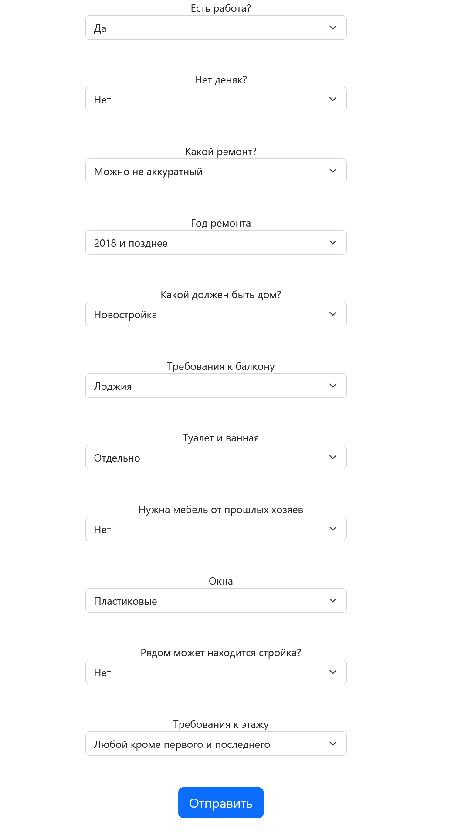

Рисунок 2 – Пример работы программы (вопросы)

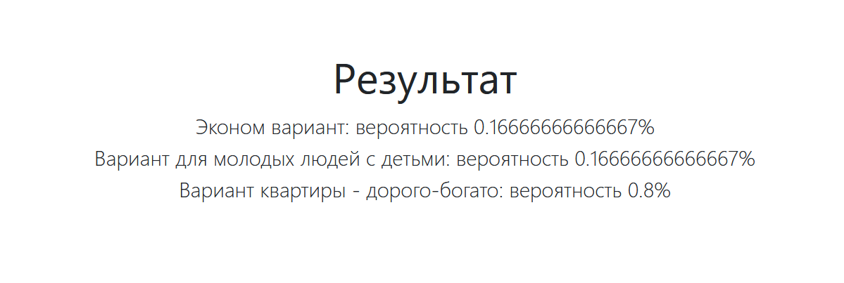

Рисунок 3 – Пример работы программы для не взаимоисключающих вариантов

Вывод

В ходе выполнения лабораторной работы получила навыки проектирования и разработки экспертной системы на всех этапах ее создания.